„MOJE PRZEDSZKOLE”
KONKURS PLASTYCZNY
Serdecznie zapraszamy do udziału
w konkursie plastycznym
pt. „MOJE PRZEDSZKOLE"
organizowanym przez Miejskie Przedszkole nr 38.
Wspólna zabawa z dala od technologii to szansa na pogłębienie więzi
rodzinnych oraz kreatywności wśród dzieci, dlatego zapraszamy
rodziców wraz z dziećmi do przygotowania konkursowej pracy.
Zapraszamy do namalowania naszego przedszkola, placu zabaw, czy widoku z okna sali, można przedstawić wyjście na podwórko, na spacer lub ulubioną aktywność dziecka w przedszkolu.

Życzymy wspaniałej, twórczej zabawy!!!!

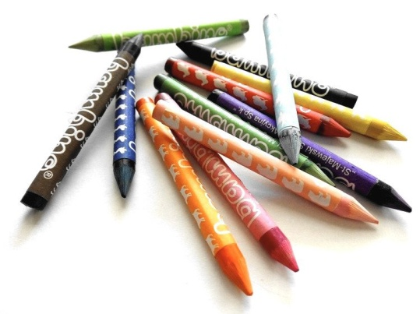

REGULAMIN KONKURSU PLASTYCZNEGO
"MOJE PRZEDSZKOLE"

1. ORGANIZATOR:
Miejskie Przedszkole nr 38 w Częstochowie

2. ADRESACI:
Konkurs adresowany jest dla dzieci przedszkolnych w wieku od 3 do 6 lat
uczęszczające do MP 38 w Częstochowie

3. TEMAT: wykonanie pracy pt. "MOJE PRZEDSZKOLE"

4. TECHNIKA: dowolna, płaska (nie przyjmujemy prac przestrzennych)

5. FORMAT PRACY: A4

6. FORMA PRACY: indywidualna
Do pracy powinna zostać dołączona następująca informacja:
imię i nazwisko dziecka, wiek, nazwa grupy

7. OCENA PRAC: Prace konkursowe oceni specjalnie powołana do tego komisja konkursowa, ocenie podlega m.in. zgodność z tematem (budynek przedszkola, plac zabaw, czy widoku z okna sali, można przedstawić wyjście na podwórko, na spacer lub ulubioną aktywność dziecka w przedszkolu) kompozycja, pomysłowość, oryginalność, estetyka, samodzielny wkład pracy dzieci

8. TERMIN:
Wykonaną prace należy dostarczyć do nauczycieli grup w terminie do 15.10.2022r

9. ROZSTRZYGNIĘCIE KONKURSU: Ogłoszenie wyników konkursu nastąpi w terminie 28.10.2022 r

10. NAGRODY: Rzeczowe oraz wyróżnienia i dyplomy za udział

